ALTERNATIVE INDEX FILE CREATION AND USAGE

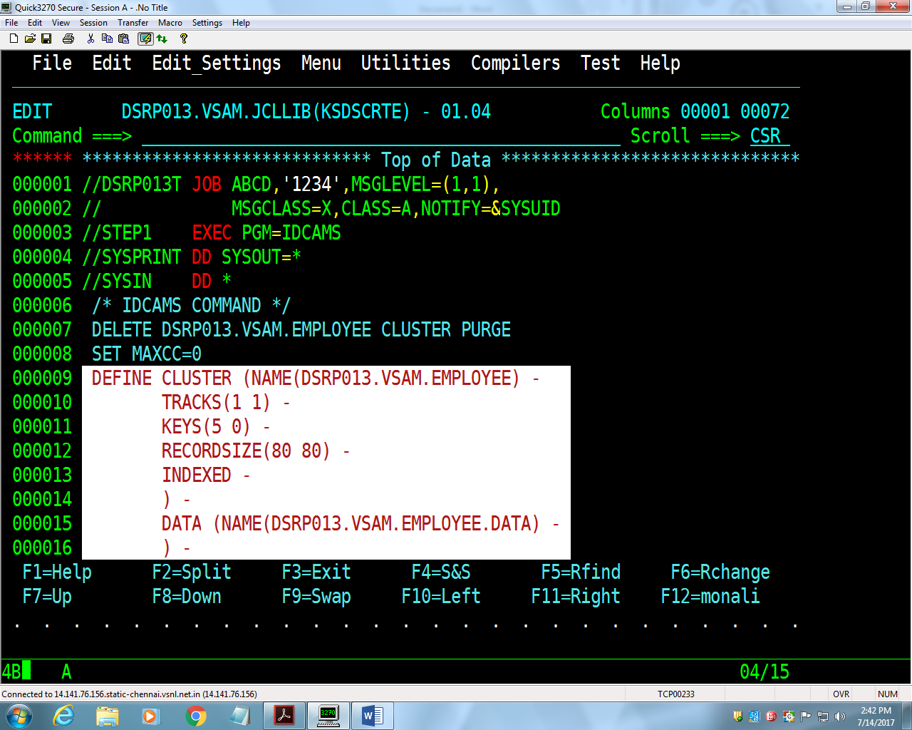

DSRP013.VSAM.JCLLIB(KSDSCRTE)

\*\*\*\*\*\* \*\*\*\*\*\*\*\*\*\*\*\*\*\*\*\*\*\*\*\*\*\*\*\*\*\*\*\*\* Top of Data \*\*\*\*\*\*\*\*\*\*\*\*\*\*\*\*\*\*\*\*\*\*\*\*\*\*\*\*\*\*

000001 //DSRP013T JOB ABCD,'1234',MSGLEVEL=(1,1),

000002 // MSGCLASS=X,CLASS=A,NOTIFY=&SYSUID

000003 //STEP1 EXEC PGM=IDCAMS

000004 //SYSPRINT DD SYSOUT=\*

000005 //SYSIN DD \*

000006 /\* IDCAMS COMMAND \*/

000007 DELETE DSRP013.VSAM.EMPLOYEE CLUSTER PURGE

000008 SET MAXCC=0

000009 DEFINE CLUSTER (NAME(DSRP013.VSAM.EMPLOYEE) -

000010 TRACKS(1 1) -

000011 KEYS(5 0) -

000012 RECORDSIZE(80 80) -

000013 INDEXED -

000014 ) -

000015 DATA (NAME(DSRP013.VSAM.EMPLOYEE.DATA) -

000016 ) -

000017 INDEX (NAME(DSRP013.VSAM.EMPLOYEE.INDEX) -

000018 )

000019 /\*

\*\*\*\*\*\* \*\*\*\*\*\*\*\*\*\*\*\*\*\*\*\*\*\*\*\*\*\*\*\*\*\*\*\* Bottom of Data \*\*\*\*\*\*\*\*\*\*\*\*\*\*\*\*\*\*\*\*\*\*\*\*\*\*\*\*

DSRP013.VSAM.JCLLIB(KSDALTKY)

\*\*\*\*\*\* \*\*\*\*\*\*\*\*\*\*\*\*\*\*\*\*\*\*\*\*\*\*\*\*\*\*\*\*\* Top of Data \*\*\*\*\*\*\*\*\*\*\*\*\*\*\*\*\*\*\*\*\*\*\*\*\*\*\*\*\*\*

000001 //DSRP013T JOB ABCD,'1234',MSGLEVEL=(1,1),

000002 // MSGCLASS=X,CLASS=A,NOTIFY=&SYSUID

000003 //STEP1 EXEC PGM=IDCAMS

000004 //SYSPRINT DD SYSOUT=\*

000005 //SYSIN DD \*

000006 /\* IDCAMS COMMAND \*/

000007 DEFINE ALTERNATEINDEX (NAME(DSRP013.VSAM.EMPLOYEE.LOCAIX) -

000008 RELATE(DSRP013.VSAM.EMPLOYEE)-

000009 TRACKS(1 1) -

000010 RECORDSIZE(23 38) -

000011 KEYS(3 20) -

000012 NONUNIQUEKEY -

000013 ) -

000014 DATA (NAME(DSRP013.VSAM.EMPLOYEE.LOCAIX.DATA) -

000015 ) -

000016 INDEX (NAME(DSRP013.VSAM.EMPLOYEE.LOCAIX.INDEX) -

000017 )

000018 //STEP2 EXEC PGM=IDCAMS

000019 //SYSPRINT DD SYSOUT=\*

000020 //BASE0 DD DSN=DSRP013.VSAM.EMPLOYEE,DISP=SHR

000021 //AIX1 DD DSN=DSRP013.VSAM.EMPLOYEE.LOCAIX,DISP=SHR

000022 //SYSIN DD \*

000023 BLDINDEX INFILE(BASE0) -

000024 OUTFILE(AIX1)

000025 /\*

\*\*\*\*\*\* \*\*\*\*\*\*\*\*\*\*\*\*\*\*\*\*\*\*\*\*\*\*\*\*\*\*\*\* Bottom of Data \*\*\*\*\*\*\*\*\*\*\*\*\*\*\*\*\*\*\*\*\*\*\*\*\*\*\*\*\*\*\*\*\*\*\*

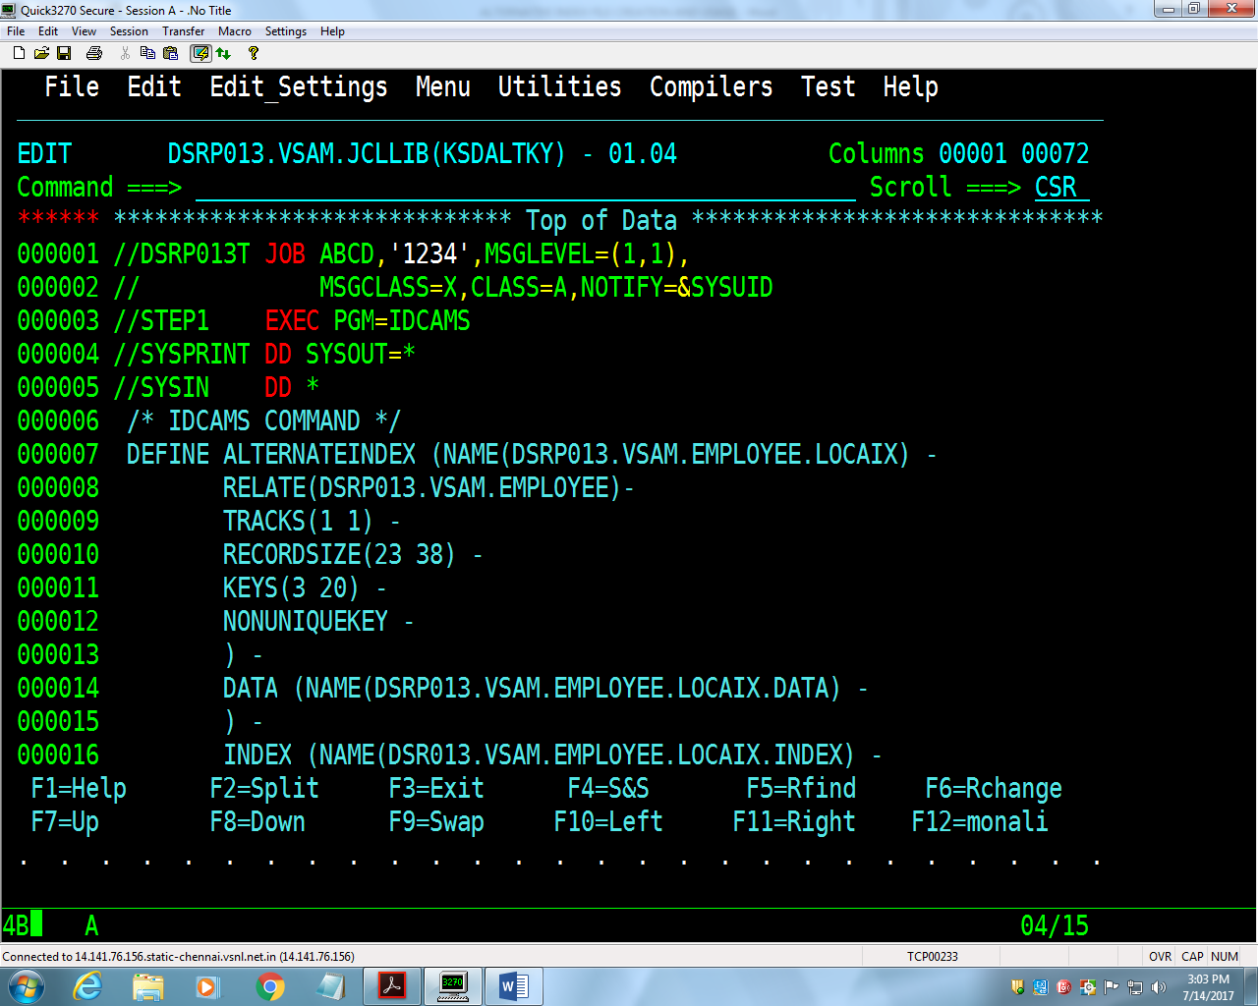 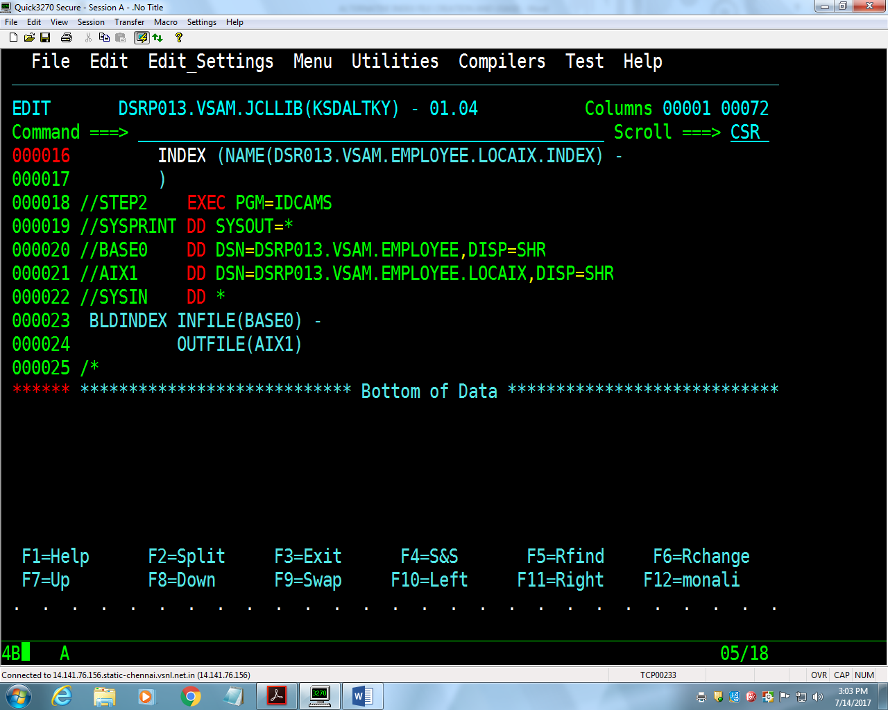

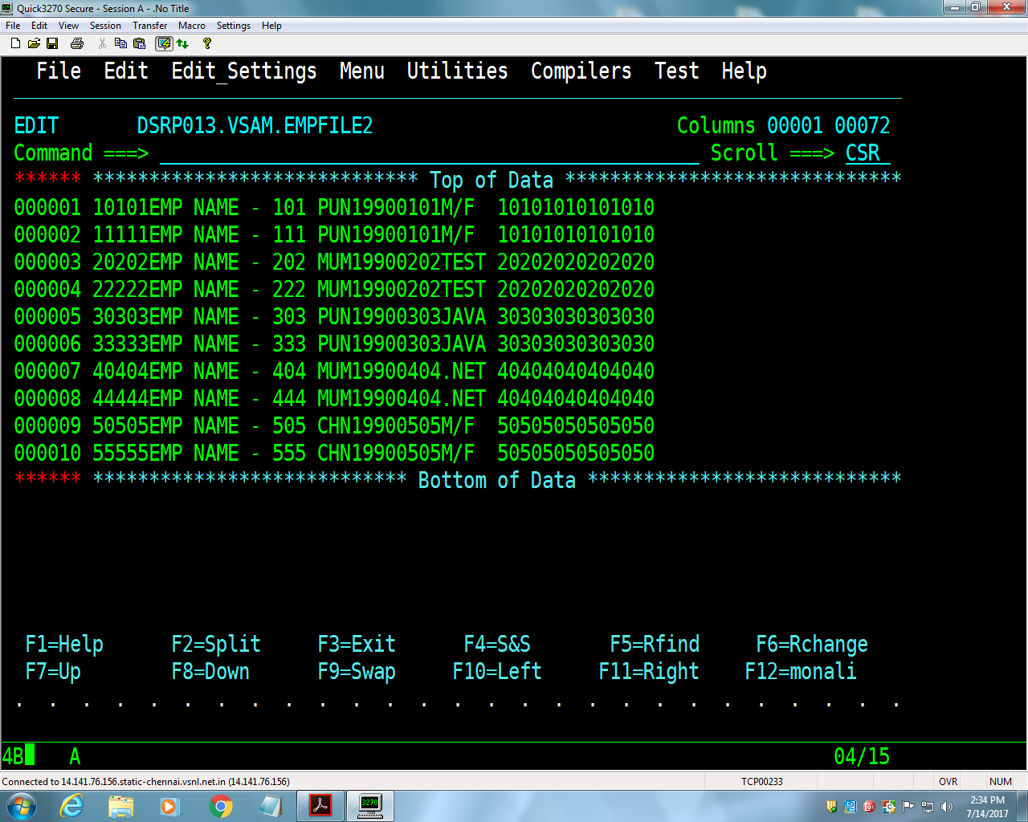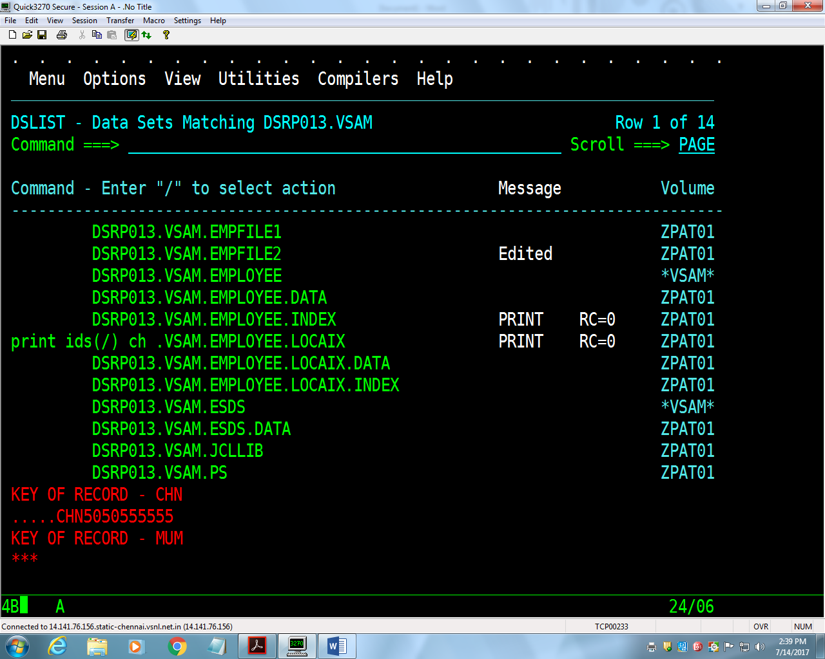

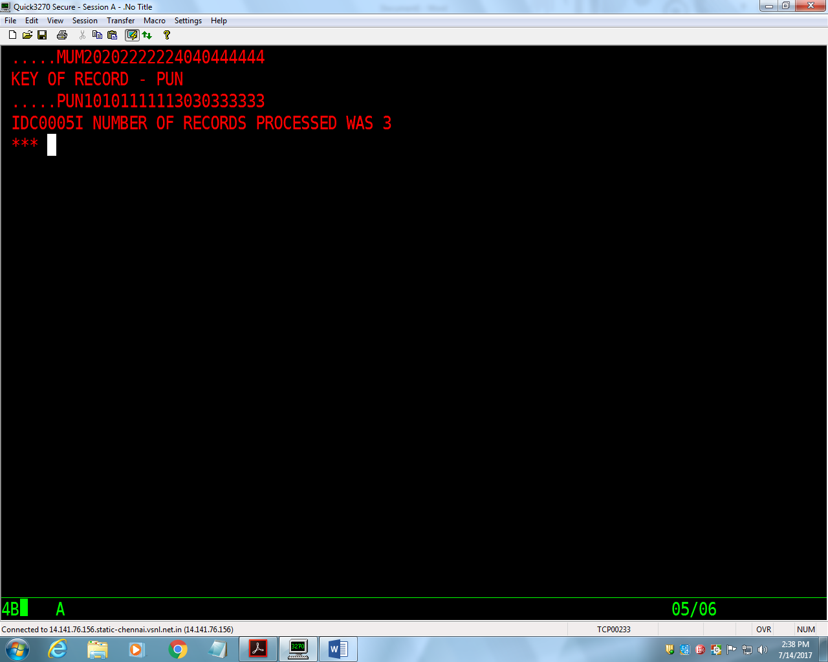

=================================================DFGDFG=============================